МАДОУ - ДЕТСКИЙ САД № 151
Методическая разработка «Центр речевого развития «Словяша» во второй младшей группе.
Авторы: Михалева Евгения Сергеевна.
Попова Анастасия Александровна.
Банных Анна Семеновна.
Пояснительная записка.
Речевой уголок во второй младшей группе “Словяша”.
Младший возраст - важнейший период в развитии дошкольника. Именно в это время происходит переход малыша к новым отношениям со взрослыми, сверстниками, с предметным миром.
В раннем возрасте ребенок многому научился: он освоил ходьбу, разнообразные действия с предметами, у него успешно развивается понимание речи и активная речь, малыш получил ценный опыт эмоционального общения со взрослыми, почувствовал их заботу и поддержку. Все это вызывает у него радостное ощущение роста своих возможностей и стремление к самостоятельности, к активному взаимодействию с окружающим миром.
Уделять внимание развитию речи необходимо с раннего возраста ребёнка, для этого в нашей группе оформлен уголок по развитию речи «Словяша», в соответствии с возрастом и интересами детей.
Задачи речевого уголка: развитие речевого дыхания, совершенствование звуковосприятия, развитие умения формулировать высказывание, вопрос.
Уголок располагается рядом с театрально-музыкальным и книжным уголками, что прекрасно дополняет друг друга.
Главным героем уголка является кукла по имени «Словяша». Она играет с ребятами и следит за порядком в речевом уголке.
Красота формирует личность ребенка, поэтому при создании нашей развивающей среды нам хотелось, чтобы окружающая детей обстановка была комфортной и эстетичной. В связи с этим мы уделили большое внимание внешнему виду речевого уголка. Ведь он должен привлекать внимание детей и мотивировать их к самостоятельной деятельности, поддерживать порядок и формировать бережное отношение к игрушкам.
Использование речевого уголка позволяет ребятам расширить речевую среду в группе, создать у детей эмоциональную отзывчивость и желание участвовать в речевом общении со взрослыми и самостоятельно, в процессе игры, легко и непринужденно развивать и совершенствовать свои речевые навыки. В дальнейшем оснащение речевого уголка будет дополняться в соответствии с программой и возрастом детей.
Содержание центра речевого развития «Словяша».
Проблема развития речи особенно остро стоит в настоящее время. Взрослые должны приложить немало усилий, чтобы речь ребенка развивалась правильно и своевременно. В современном дошкольном образовании речь рассматривается как одна из основ воспитания и обучения детей, так как от уровня овладения связной речью зависит успешность обучения детей в школе, умение общаться с людьми и общее интеллектуальное развитие. Развитие речи и коммуникация - речевое общение осуществляется во всех видах детской деятельности, в разных формах. Развивающая среда является немаловажным фактором, определяющим речевое развитие.
Наш центр речевого развития оборудуется и наполняется в соответствии с возрастом воспитанников. Таким образом, ежегодно он трансформируется и обогащается, чтобы детям было интересно и результативно здесь заниматься.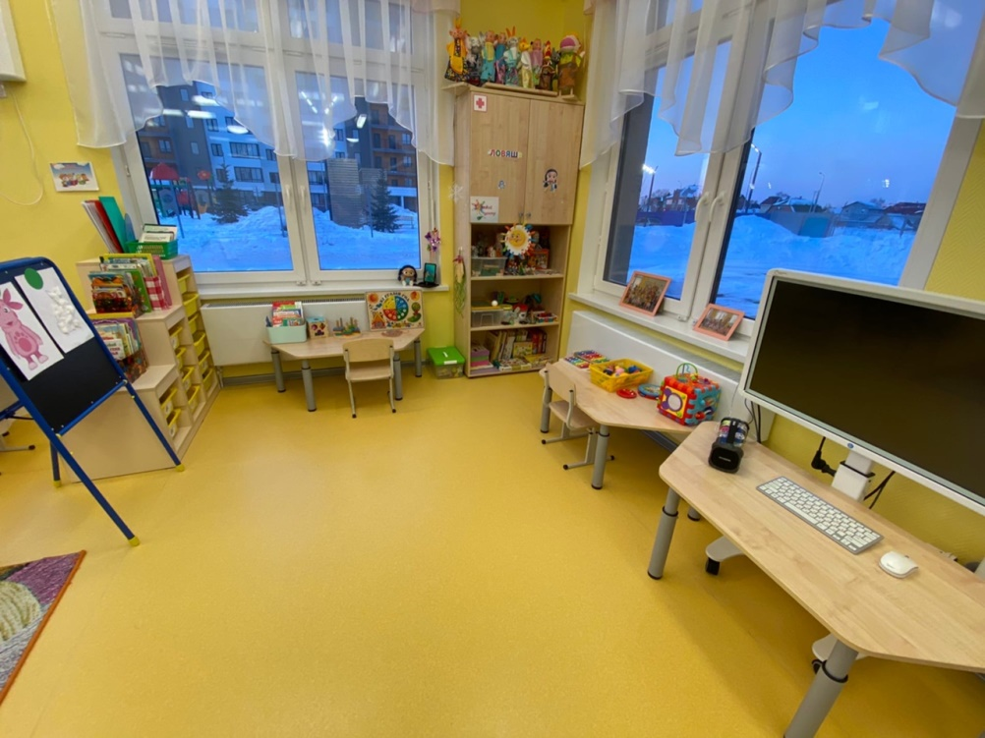

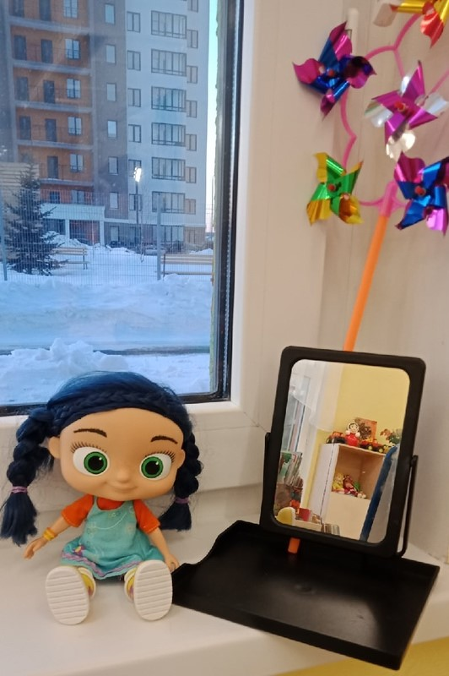 | Хозяйка нашего центра — это любознательная и веселая девочка Словяша. Она играет, читает стихи, поет песни, танцует и занимается вместе с ребятами. Она может выслушать и похвалить ребенка.

Наш центр включает зону сенсорики - место для развития мелкой моторики.
Зона сенсорики в речевом центре «Словяша».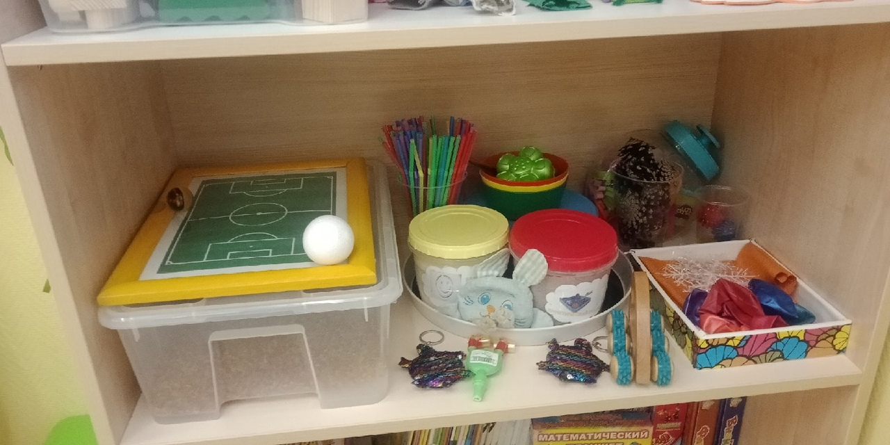
Для развития артикуляционной моторики мы используем: артикуляционную гимнастику, предметные картинки-опоры, карточки эмоции, карточки повторяй за мной, зеркало.
Так же представлены предметы и игровые наборы для развития речевого дыхания. Для этих целей используется бросовый материал и простые игрушки: пластиковые трубочки и стаканчики, мячики для пинг-понга, ватные шарики, вертушки, флажки, воздушные шарики. Воспитатель включает дыхательные упражнения в игровую деятельность: «Загони мяч в ворота», «Зимние снежинки», «Ветрячки», «Мыльные пузыри», «Прогоним тучки».

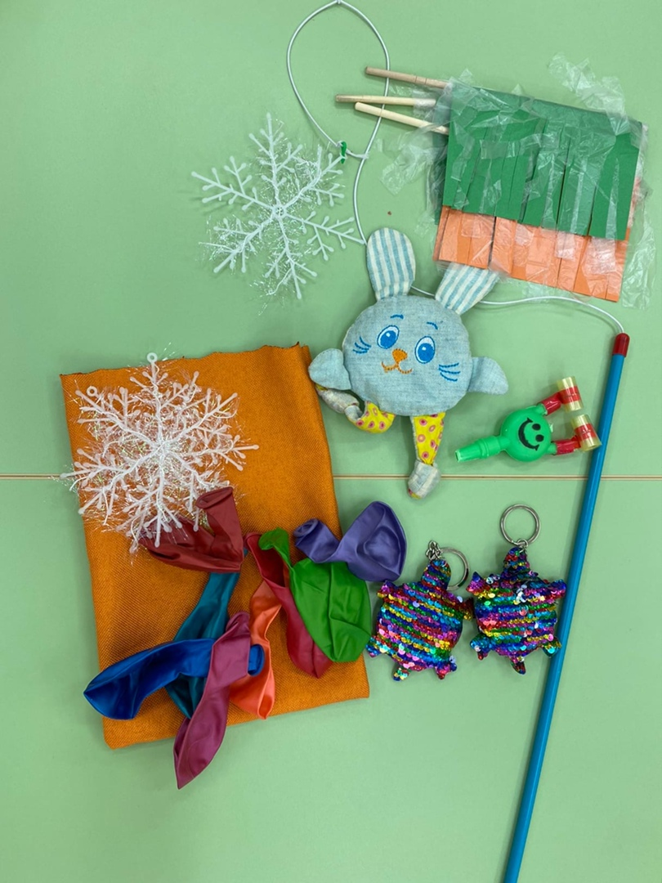
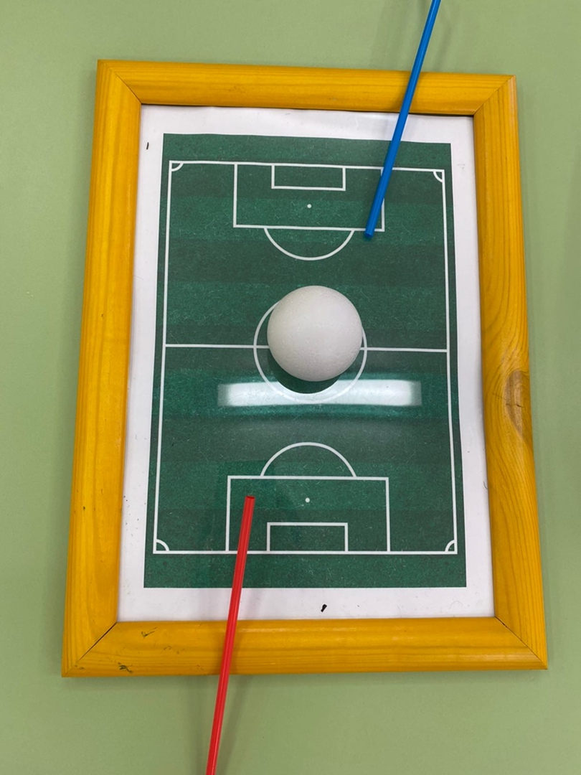

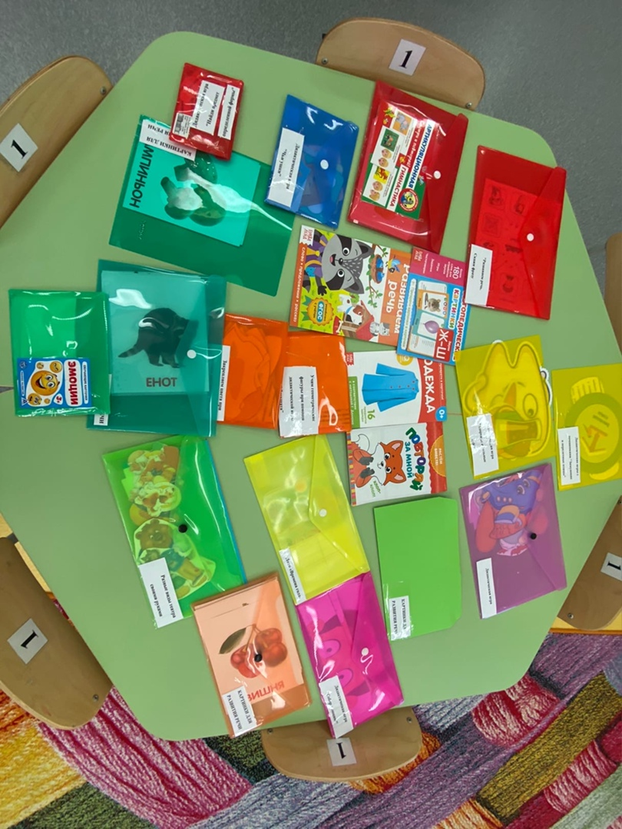
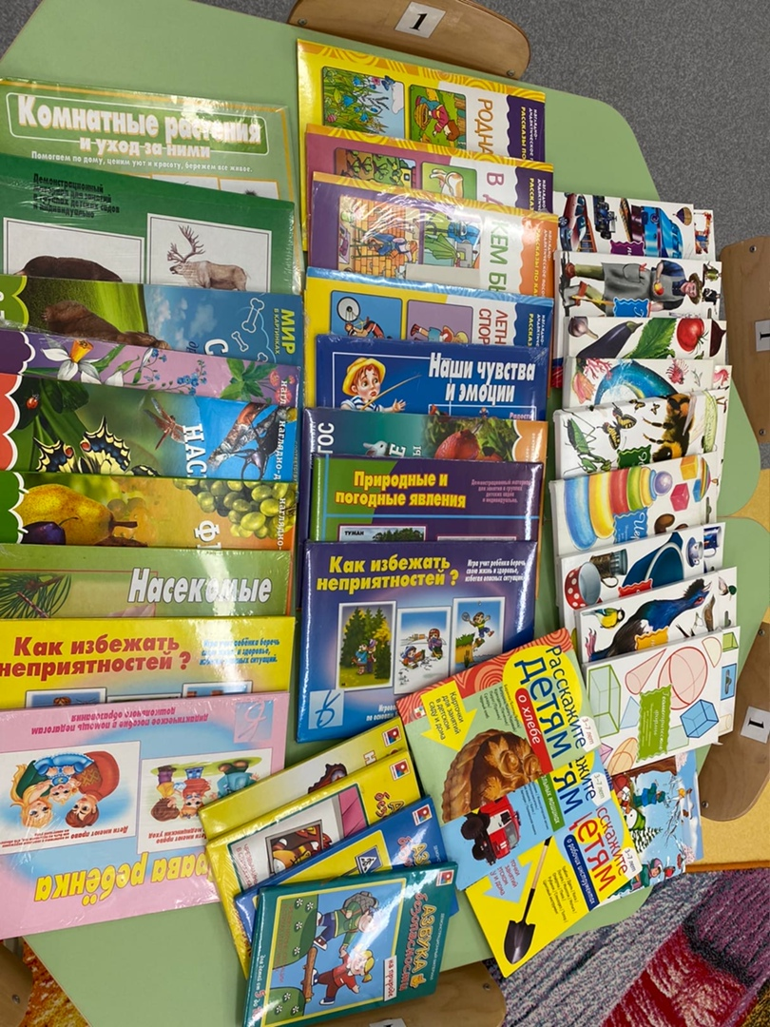
Для развития связной речи, мы используем мнемотаблицы и схемы - моделей: расскажи сказку, расскажи об овоще и фрукте, расскажи о животном, времена года, в деревне, родная природа, времена года, летние виды спорта, кем быть?. Наборы предметных и сюжетных картинок: «Мамы и детки», «Мебель», «Инструменты», Дикие животные», «Домашние животные», «Птицы», «Насекомые», «Овощи», «Фрукты», «Ягоды», «Грибы», «Профессии», «Времена года»; дидактические игры и пособия: «Профессии», «чей хвост?», «Овощи и фрукты», «Животные и птицы», «Паровозик для зверят», «Парные картинки», «Найди тень», «Кто что ест», «Расскажи сказку», а также книжкки-малышки и художественные произведения по программе, разрезные картинки.

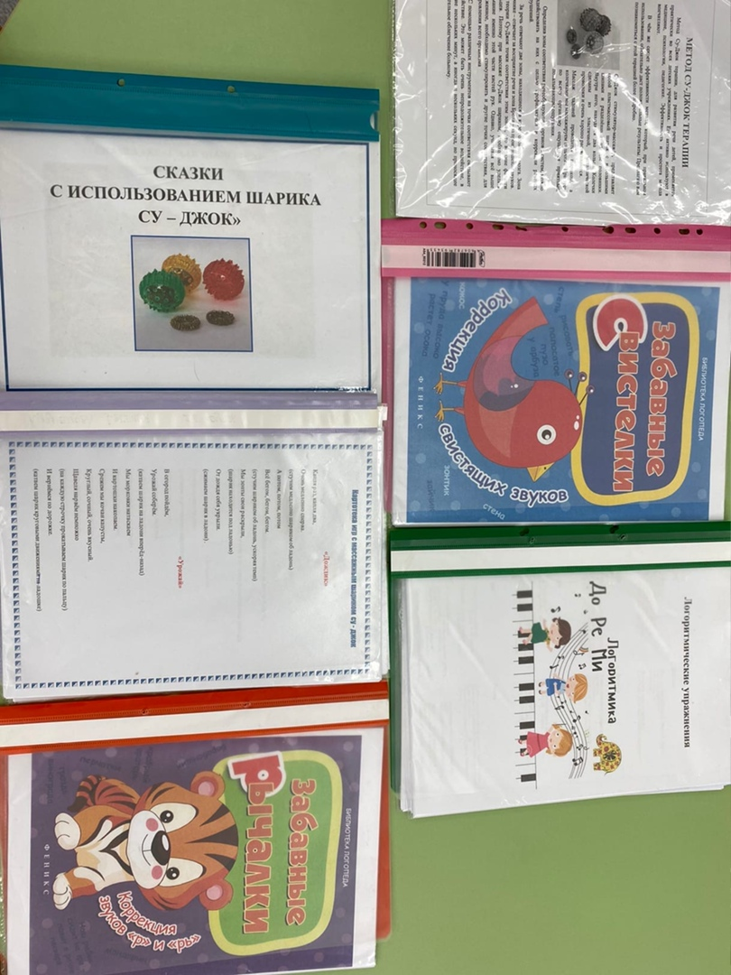

Для развития моторики создана картотека пальчиковой гимнастики, игра "Чудесный мешочек", когда ребенку предлагается опустить руку в мешочек и достать определенный предмет. Цель этой игры, в основном, развитие тактильных ощущений.
Игры с прищепками, животные-бродилки для пальчиков и моталочки «Солнышко», рисование на манке, кинетический песок, рис (игра «Кто плавает в море», «Юные геологи»), макароны (игра «Разложи по цветам», «Поймай ложкой», «Бусы»), лего, пазлы, мозайка, шнуровки, пирамидки, рамки-вкладыши.
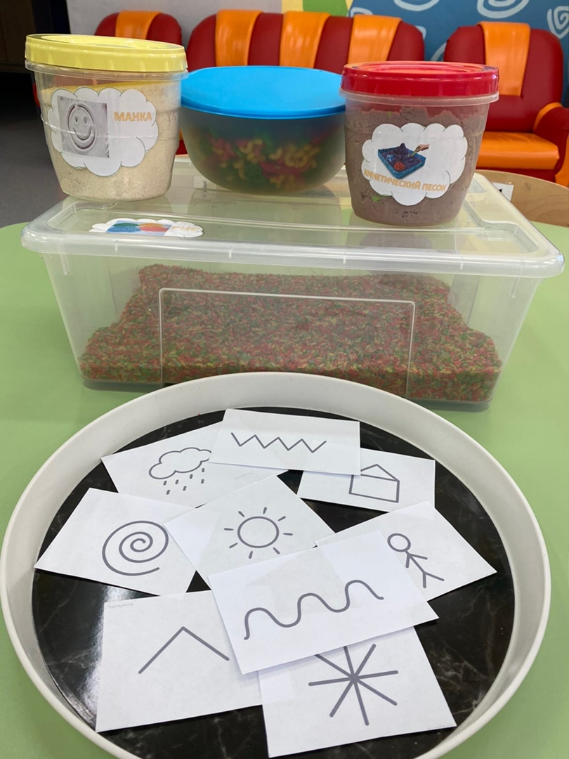
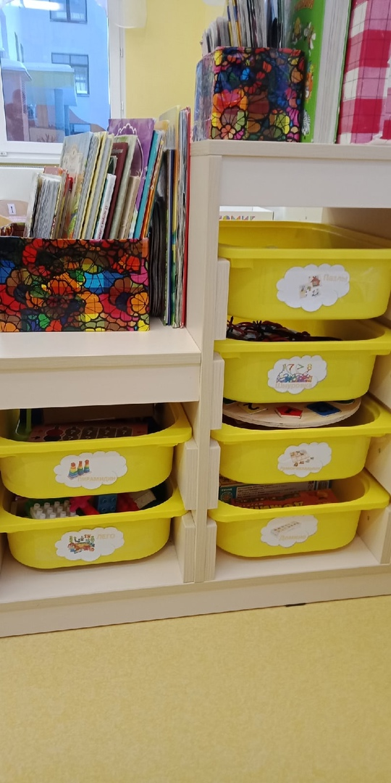
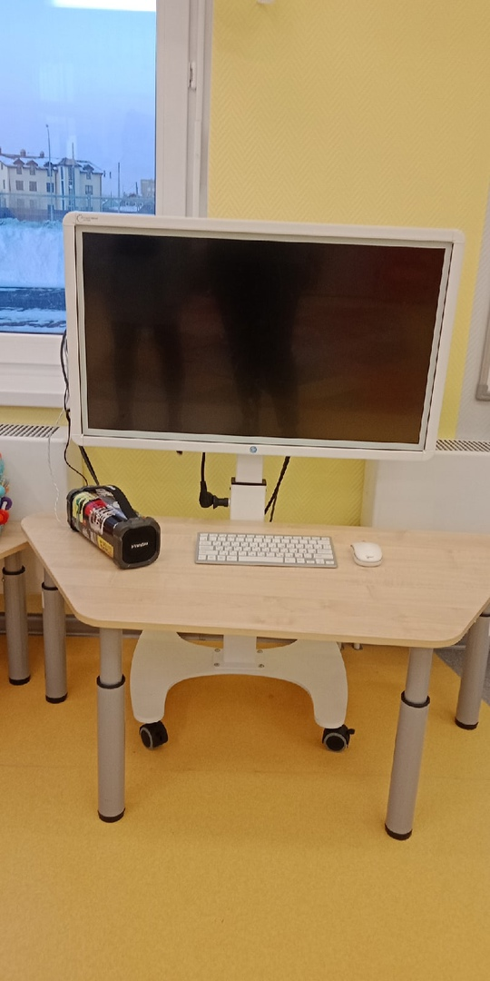

Материал по звукоподражанию: зарядка и игры с элементами логоритмики («У жирафа пятна, пятна», «Самолет», «Путешествие», «Мы веселые мартышки»), игровой центр «Сова», «Шумовые инструменты», детские музыкальные инструменты.
Активно используем в речевом уголке предметы театрального и музыкального уголка, так как драматизация способствует развитию связной речи.
Для стимулирования речевого творчества детей, проведения игр-драматизаций в центре мы оформили небольшую зона с декорациями и куклами. сказочный лес для фигурок.
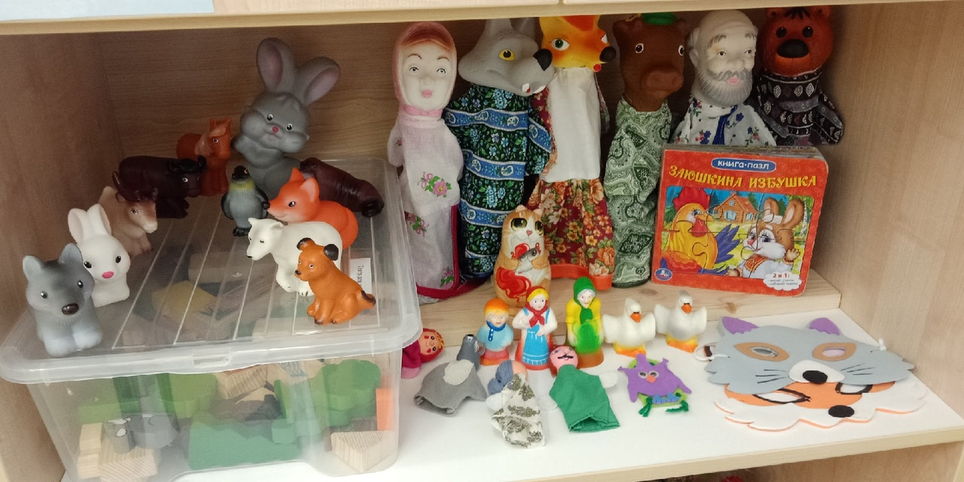
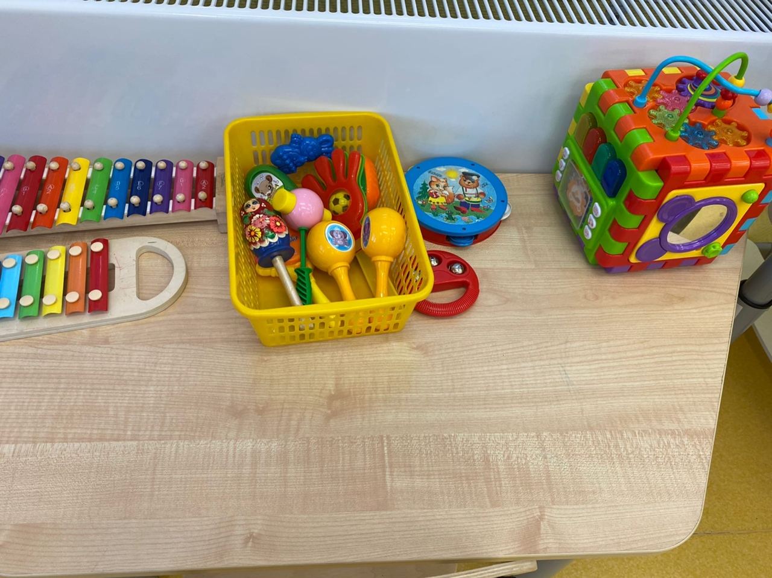
Речевой центр предполагает проведение занятий для всей группы, индивидуальных и в подгруппах по 2–3 воспитанника. Он также становится одним из центров самостоятельной деятельности детей, им приятно и интересно изучать здесь наглядные материалы и играть.
Цель создания речевого центра - оптимальная организация развивающей среды для совершенствования речевых способностей воспитанников. Материалы и оформление речевого уголка привлекательны для детей и вызывают интерес. Так же они гармонично объединяют различные образовательные области для целостного восприятия окружающего мира. Это сделано для взаимодействия взрослого и ребёнка на определённую тему в течение одного дня или недели.
Игры подобраны в порядке нарастающей сложности, направлены на развитие речи и внеречевых психических процессов и функций, составляющих психологическую базу речи, а так же физическую активность, развитие. Игровой и дидактический материал заменяется или пополняется по потребности детей, тематической недели. Одновременно там находится материал для закрепления и вновь изучаемый.
Для поддержания детской инициативы в нашем речевом центре используется разнообразный дидактический материал для развития речи, альбомы стенгазеты с детскими фотографиями, отображающими различные события из жизни детей, игры для развитие моторики, книжный уголок с богатым подбором художественной литературы для детей.
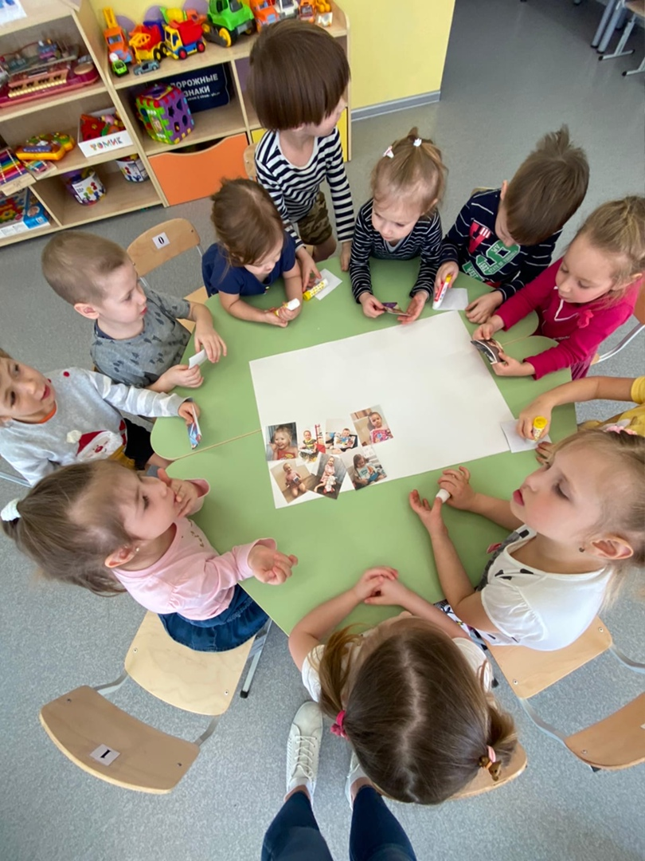
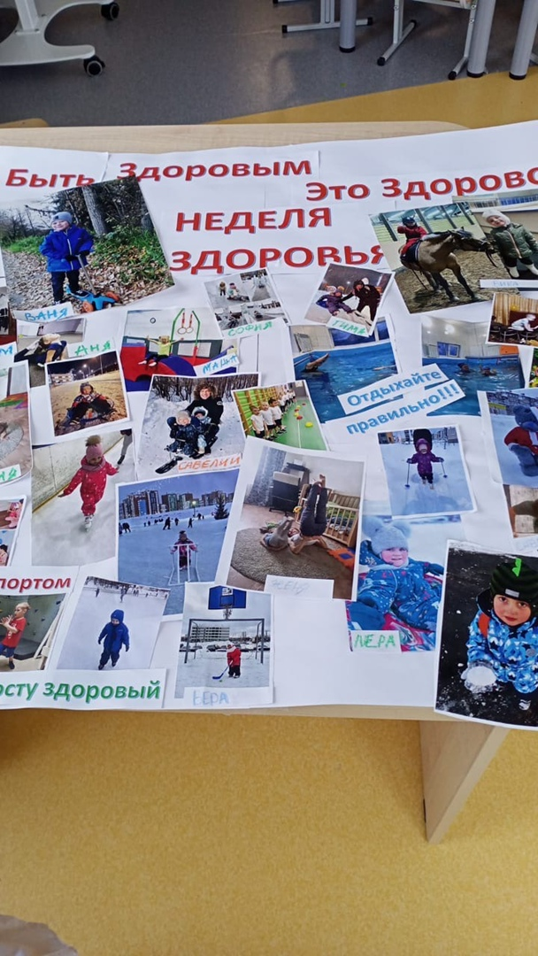
Все это помогает нам развивать активный и пассивный словарь детей, постоянно обогащать их словарный запас, поощрять к использованию новых слов. Ежедневно использовать в работе с детьми дидактические речевые игры, отгадывание загадок, применять пословицы и поговорки, образные выражения. Мы практикуем ежедневное чтение детям. Поощряем стремление ребенка делать собственные умозаключения, внимательно выслушивать все его рассуждения, относиться к таким попыткам внимательно, с уважением. Поддерживать стремление ребёнка рассказать о личном опыте, поделиться своими впечатлениями
Проводя игры и упражнения в детском саду на занятиях и в свободной деятельности, мы рекомендуем родителям продолжать эту работу в семье.

Ссылки на источники:
1. https://www.maam.ru/detskijsad/rechevoi-ugolok-v-srednei-grupe.html
2. https://docplayer.ru/38897457-Organizaciya-rechevogo-ugolka-v-gruppe-dou.html
3. https://tkpanel.ru/raboty-s-fundamentom/rechevoi-ugolok-v-starshei-gruppe-svoimi-rukami-sozdanie-predmetno-razvivayushchei/
4. https://detstvo-press.ru/books/pdf/978-5-906852-68-7.pdf
5. https://perluna-detyam.com.ua/forum/logoritmika-i-tantsevalnye-etyudy-dlya-detej/568-audio-posobie-po-logoritmike.html
6. https://mp3cc.biz/p/%D0%BB%D0%BE%D0%B3%D0%BE%D1%80%D0%B8%D1%82%D0%BC%D0%B8%D0%BA%D0%B0+%D0%B6%D0%B5%D0%BB%D0%B5%D0%B7%D0%BD%D0%BE%D0%B2%D0%B0/

